Любой народ по-своему велик,
Бесценен вклад его в наследство вековое.
Так сбережем свою культуру и родной язык,
Как самое на свете дорогое.
Приобщение нового поколения к национальной культуре становится актуальным педагогическим вопросом современности. Так как каждый народ не просто хранит исторически сложившиеся воспитательные традиции и особенности, но и стремится перенести их в будущее, чтобы не утратить исторического национального лица и самобытности.
23 .11.2018 в старшей группе состоялась творческая встреча с семьями Абдыкадыровых и Климовых в рамках проекта «Многонациональная Россия – одна страна».
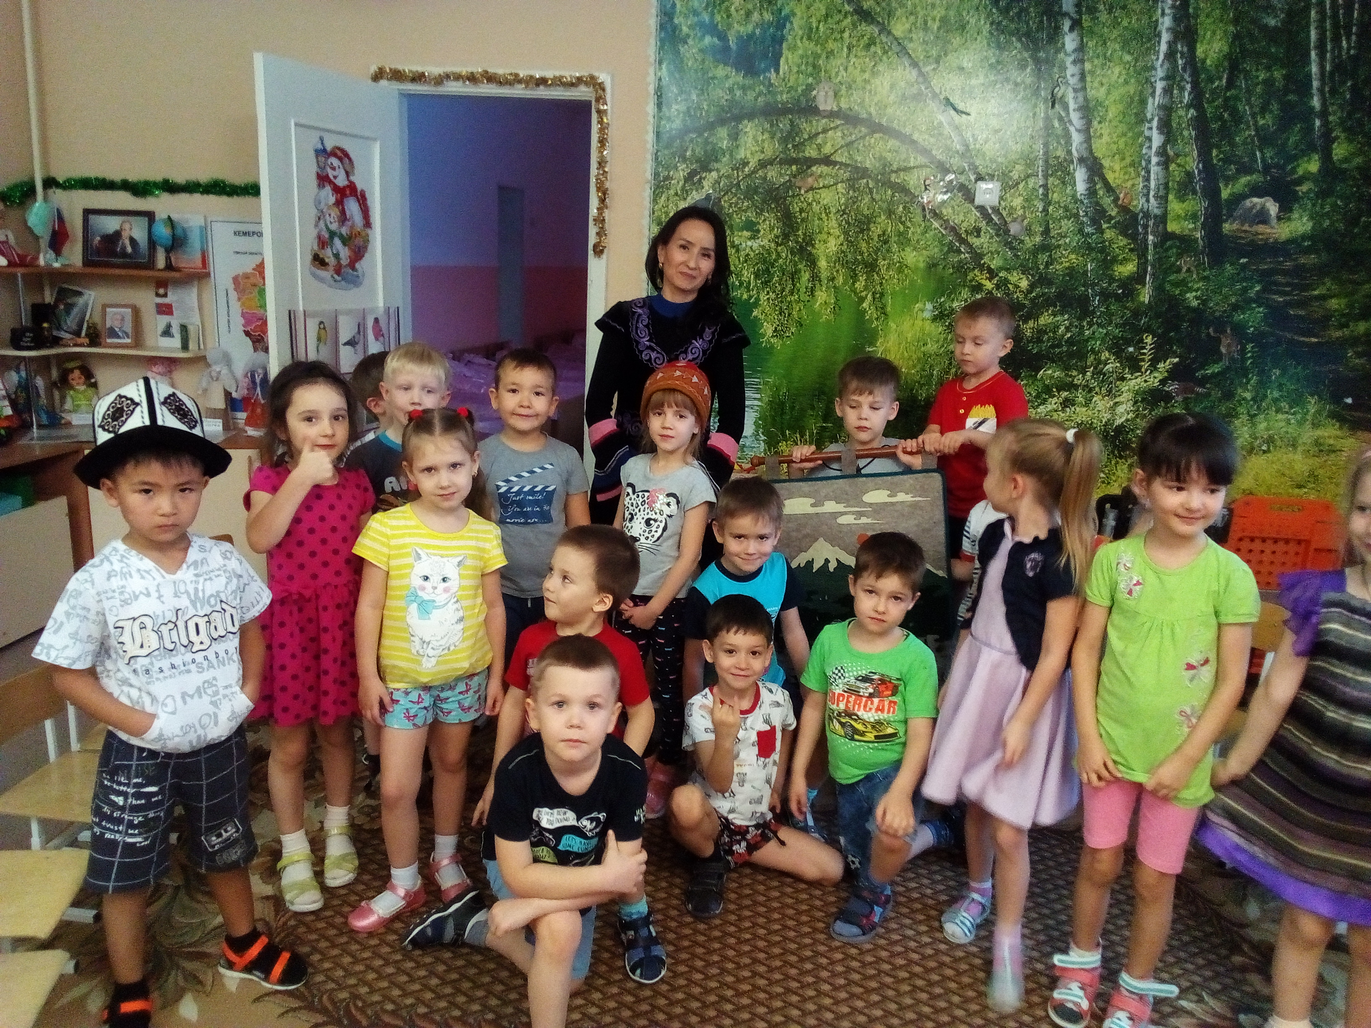
Кызы Жыпаргул Абдыкодарова (мама), рассказала о киргизских обычаях и традициях. Она познакомила детей с национальными костюмами: войлочные головные уборы, мужской -«калпак» и женский – «шокуло», кнут – «камгы», из копыта оленя, отделанный натуральной кожей, показала настенное панно «Джайлоо» изготовлено из войлока, козьей шерсти, натуральной кожи и камня, все это ручной работы.
Также рассказала, что 21 марта они отмечают праздник Навруз, где они садятся большой семьей и говорят друг другу пожелания. Дома все члены семьи говорят только на родном языке. Не смотря на то, что семья Абдыкадыровых живут в России, они не забывают свои традиции, и летом обязательно ездят всей семьей к себе на родину, в Кыргыстан.
Встреча получилась очень интересной, дети с удовольствием слушали и примеряли головные уборы.
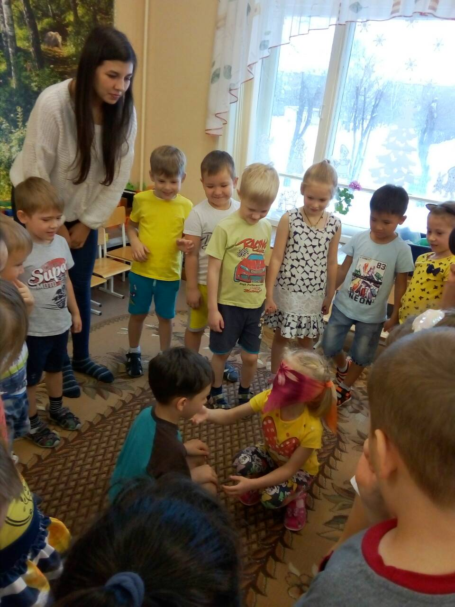
Юлия Рамильевна Климова познакомила детей с обычаями и традициями татарского народа. Она рассказала детям о характерных особенностях татарской культуры, праздниках и традициях.
Любимейший праздник татарского народа Сабантуй - праздник древний и новый, праздник труда, в котором сливаются воедино красивые обычаи народа, его песни, пляски, обряды. Рассказала детям о том, что название праздника происходит от тюркских слов: сабан- плуг и туй - праздник. Сабантуй является международным национальным татарским праздником. Так же рассматривали татарский национальный костюм, знакомились с татарскими национальными блюдами.
В целом мероприятие получилось ярким и красочным, оставило приятное впечатление.

